[一撤一重复！上海市第九人民医院口腔颌面头颈肿瘤科两篇研究遭质疑](https://mp.weixin.qq.com/s?__biz=MzkyNzY3NzY3Nw==&mid=2247499601&idx=3&sn=54c9e191af07a05a45f4d453fef2c58c&chksm=c3f3d1e39327025e03ee7e67e9e754e5783a285b78952872f97679383a8309b9b2ac2c1860a4&scene=126&sessionid=1742230035)

[学术深瞳](javascript:void(0);)2025-03-17 11:40:39广东

近日，两篇分别发表于 《Biomaterials》 和 《Computational and Structural Biotechnology Journal》 的论文因数据问题遭到质疑和撤稿。值得注意的是，这两篇论文的通讯作者 **Chenping Zhang**（论文1）及 **Zhengrui Li、Ling Zhang**（论文2）均来自 **上海市第九人民医院口腔颌面头颈肿瘤科**。其中，论文1因图像重复问题受到质疑，而论文2则因使用的牙周炎数据集存在样本重叠、数据重复等问题被撤稿。

**论文1: 2018年11月，‘Biomimetic intrafibrillar mineralized collagen promotes bone regeneration via activation of the Wnt signaling pathwa’ 仿生纤维内矿化胶原蛋白通过激活 Wnt 信号通路促进骨再生**

Zhen Zhang  , Zheyi Li  , Chengyao Zhang  , Jiannan Liu  , Yuxing Bai  , **Song Li**（通讯作者，首都医科大学口腔医学院正畸科）  , **Chenping Zhang**（通讯作者，行政主任）

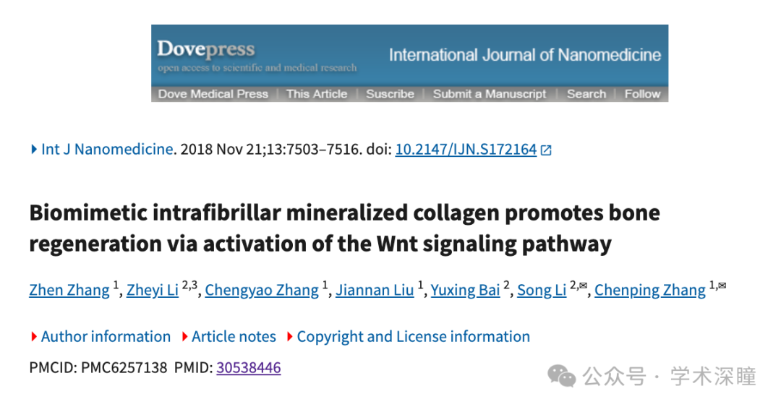

**2025年3月评论人Sholto David指出本文存在图像重复：**

图 5 图像之间有几个重叠区域，这些区域应该是不同的。ImageTwin.ai 已用彩色矩形标记这些区域。未标明旋转。

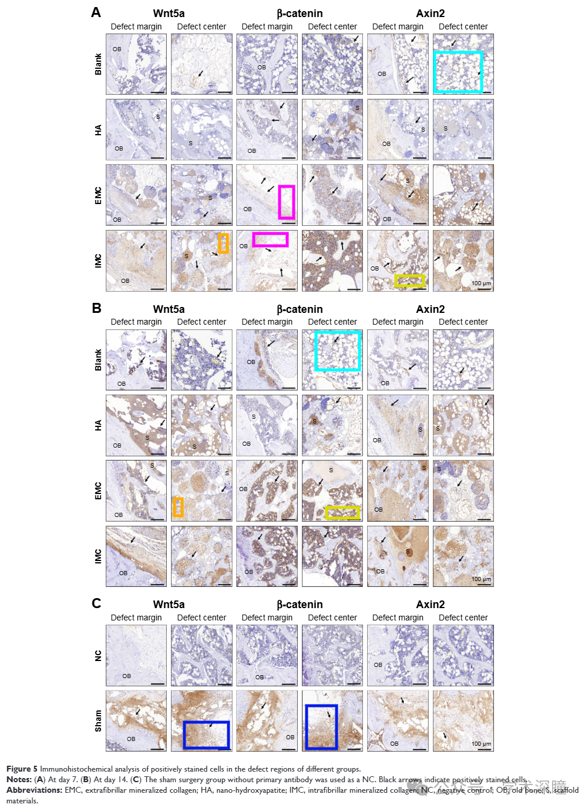

**论文2: 2023年7月，‘Brief literature review and comprehensive bioinformatics analytics unravel the potential mechanism of curcumin in the treatment of periodontitis’ 简要的文献综述和全面的生物信息学分析揭示了姜黄素在治疗牙周炎中的潜在机制**

Xufeng Huang , Ying Liu , Qi Wang , Hafiz Muzzammel Rehman , Dorottya Horváth , Shujing Zhou , Rao Fu ,**Ling Zhang**（通讯作者）  ,**Attila Gábor Sz?ll?si**（通讯作者，德布勒森大学免疫学系）  ,**Zhengrui Li**（通讯作者）

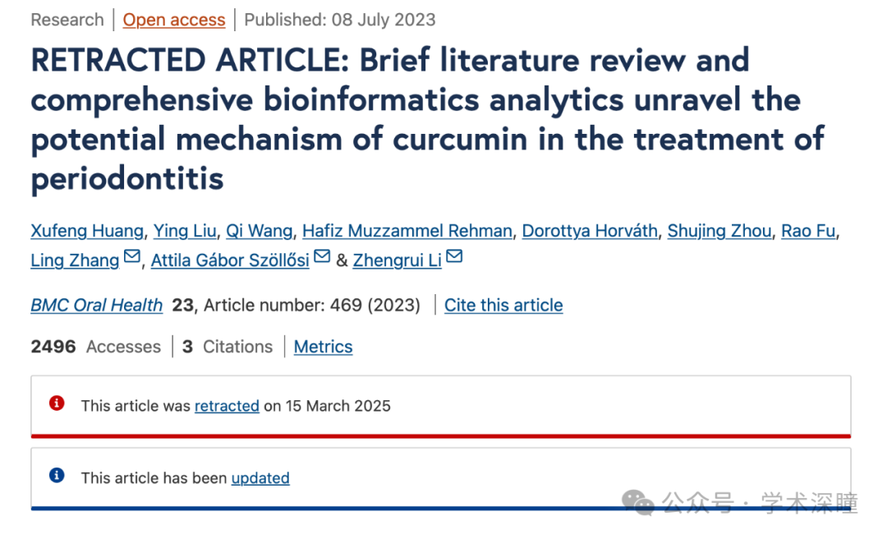

**2025年3月评论人Hoya camphorifolia 发布了本文的撤稿声明：**

于 2025 年 3 月 15 日撤稿。

“本期刊编辑已撤回该文章，因为有人对其数据报告提出了质疑。该研究分析中使用的两个数据集 GSE10334 和 GSE16134 均来源于相同的健康及病变牙龈组织存档，因此两者之间存在显著的样本重叠。此外，这两个数据集均包含来自同一患者的多个样本。然而，本文作者所采用的分析方法并未考虑到这些局限性。因此，编辑不再对该论文的研究结果和结论的可靠性抱有信心。

Zhengrui Li、Attila Gábor Sz?ll?si、Hafiz Muzzammel Rehman、Xufeng Huang、Qi Wang、Shujing Zhou 和 Rao Fu 对本次撤稿表示反对。其余作者未对出版社就此撤稿的联系作出回应。”

**通讯作者Zhengrui Li回复：**

这本“非凡”的期刊因同样的原因撤回了多篇关于牙周炎数据集的论文。为什么不在技术审查和初步检查阶段及早发现问题？为什么要等到经过两轮审稿后才选择撤稿？？？更荒谬的是，虽然这两个牙周炎 GEO 数据集使用了不同的编号，但其中健康对照样本的数据除了名称不同外，完全一致。这是否意味着他们可以随意上传之前的测序数据？？？

再来说说这位“值得称赞的”副编辑 Alex Goodridge，他目前还在攻读博士学位，作为一名非牙科学专业的人员，却对我们的论文做出了愚蠢的决定。当我们提交了去除重复样本的新结果和新稿件时，他仍然选择继续撤稿。当我们指出其他发表的分析并未被质疑时，他却告诉我们，他不在乎其他期刊是否发表了类似的文章。当我们发现更新后的分析结果与原始结果大致相同时，他又以“结论不具说服力”为由坚持撤稿。当我们希望征求其他学术编辑的意见时，他仍然坚持撤稿。他甚至不允许我们发表评论或更正！！他所做的一切似乎不是为了学术公正，而是为了撤稿而撤稿。比学术造假更可怕的是学术歧视，比撤稿更恶心的是学术构陷。

以下是两个数据集的信息，希望其他研究人员不要再被欺骗：

**GSE10334 健康和病变牙龈组织的转录组数据**Demmer RT, Papapanou PN, Pavlidis P  
Demmer RT, Behle JH, Wolf DL, Handfield M 等. 健康和病变牙龈组织的转录组研究. *J Periodontol* 2008年11月;79(11):2112-24. PMID: 18980520  
90 名非吸烟者（其中 63 例慢性牙周炎和 27 例侵袭性牙周炎），每人提供至少 2 处“病变”邻间乳头（探诊出血，探诊袋深≥4mm，临床附着丧失≥3mm），如果可能，还提供 1 处“健康”乳头（无探诊出血，PPD≤4mm，CAL≤2mm）。提取 RNA 并进行扩增、逆转录、标记，并使用 AffymetrixU133Plus2.0 芯片进行杂交。最终共分析了 247 份样本（来自 183 个病变位点和 64 个健康位点）。

**GSE16134 牙龈基因表达的细菌相关性研究**Demmer RT, Papapanou PN, Pavlidis P  
Papapanou PN, Behle JH, Kebschull M, Celenti R 等. 牙龈组织基因表达与龈下细菌定植模式的相关性. *BMC Microbiol* 2009年10月18日;9:221. PMID: 19835625  
Kebschull M, Demmer RT, Grün B, Guarnieri P 等. 牙龈组织转录组揭示不同的牙周炎表型. *J Dent Res* 2014年5月;93(5):459-68. PMID: 24646639  
共有 120 名接受牙周手术的患者提供了至少 2 处（范围 2-4 处）上颌后牙区的邻间牙龈乳头。在组织取样前，研究者从每个乳头的近中和远中采集了龈下菌斑样本。随后提取牙龈组织 RNA，并进行逆转录、标记，再使用全基因组微阵列进行杂交（共 310 个样本）。

消息来源：

https://pubpeer.com/publications/367924971A1CD8AA622F841D9AF35B#

https://pubpeer.com/publications/6F95F5AFB8383522178A8BC8549143#2

如需论文查重，请联系微信号xueshushentong

[#上海市第九人民医院](https://mp.weixin.qq.com/mp/appmsgalbum?__biz=MzkyNzY3NzY3Nw==&action=getalbum&album_id=3633131431737589775#wechat_redirect)